1. Cascading Style Sheet
2. Alles aanpassen voor de opmaak bijvoorbeeld tekst kleur of een img height / width
3. Html is inprincipe alles wat je op scherm ziet en css is de opmaak ervan
4. 3
5. Style element in html elements, <html> in de <head> en <link>
6. <link> omdat je het meer overzichtelijk maakt en georganiseerd
7. Dat is een gedeelte van css wat vertelt welk gedeelte van html moet aangepast worden bijvoorbeeld <h1>
8. Een declaratie is als jij bijvoorbeeld h1{ font-size:19px;} doet dan is de font size de declaratie block
9. Inplaats van rem gebruiken kan hij beter px gebruiken voor me controle over de grootte
10. 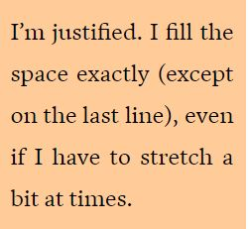
11. Een class zorgt ervoor dat je de <img> een titel geeft waardoor je het kan aanpassen in css
12. Dat is #text bijvoorbeeld de id is de tekst die deze naam heeft wordt aangepast
13. De id wordt voor maar 1 ding gebruikt class kan voor meerdere elementen gebruikt worden
14. Margin is buiten de border padding is binnen in
15. De inheritance zorgt ervoor dat iets overlapt wordt dus als jij in je box iets zou aanpassen maar de inheritance zegt iets anders pakt het de inheritance over de div bijvoorbeeld
16. Het verschil tussen content-box en border-box is dat bij de content-box de margin en padding niet bij de height en width hoort en bij de border-box juist wel.
17. Kleur geven aan tekst, de grootte aan een image geven, een border om iets heen doen.

Ontwikelaars opdrachten

1. **(0,0,139)**
2. **Red, green, blue, alpha alpha is de transparency.**
3. Flow-root dit zorgt ervoor dat als er een foto naast staat en een box dat de box ook de img pakt